岳阳楼矗立于洞庭湖东岸，岳阳市西门城墙上，西临烟波浩淼的洞庭湖、北望滚滚东去的万里长江，水光楼影，相映成趣，扼长江，临洞庭。素有“洞庭天下水，岳阳天下楼”的盛誉，是我国著名的旅游胜地之一。
岳阳楼

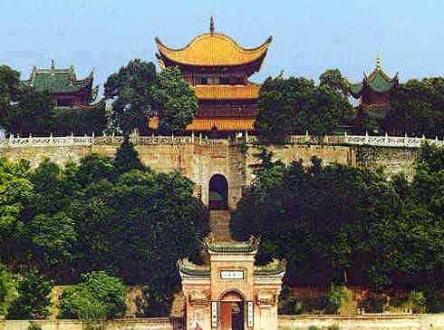
岳阳楼始为三国时吴国都督鲁肃训练水师构筑的阅兵台。唐开元四年(716),中书令张说谪守岳州，在阅兵台旧址，建一楼阁，因位于湖南大岳山之阳，故名 “岳阳楼”。后几经兴废，据文献记载自唐宋以来重修达30余次。现存建筑为清同治六年(1867)再建。岳阳楼 因北宋范仲淹作《岳阳楼记》而名扬天下。1988年中华人民共和国国务院公布为全国重点文物保护单位。
岳阳楼为三檐三层盔顶纯木结构。主楼平面呈长方形,宽17.24米,深14.54米，面积240平方米，通高19.72米。四面环以明廊，中间以4根楠木柱从地到顶承荷全楼大部分重力，再用12根柱作为内周，支撑二楼。外围绕以20根檐柱，彼此牵制，结为整体。飞檐与屋顶用伞形架传载荷重，屋檐下的斗形式似北方建筑中的“如意斗”层垒相对，荷重承力，托楼顶，是罕见的建筑结构。
全楼榫卯交接，未用一钉，工艺精巧，结构严整，造型庄重。三层飞檐与楼顶，均盖黄色琉璃筒板瓦。整个楼的建筑，无论在美学、力学或建筑学以及工艺等方面都充分显示了中国古代建筑的民族风格。岳阳楼内，一楼四周悬挂着历代名人雅士的诗词对联，二楼正中悬挂着清乾隆年间书法家张照书写的《岳阳楼记》大型雕屏。

岳阳楼位岳阳市西门城头。它威然矗立，脚踏烟波浩淼的洞庭湖，面对青螺滴翠的君山、头枕滚滚东去的长江、背靠繁华秀丽的闹市。与武昌的黄鹤楼，南昌的腾王阁齐名。有“江南三大名楼”之一的美称。三名楼中岳阳楼又独占鳌头。岳阳楼始建于公元220元前后，距今1700多年历史，三国时期为鲁肃阅军楼；南北朝时称巴陵城楼；初唐时称南楼；中唐李白赋诗后，始称岳阳楼，至公元1045年，庆历四年春，滕子京重修岳阳楼，请友范仲淹作了《岳阳楼记》，从此，岳阳楼更加闻名遐迩。
1.信心 | 3.创意 | 5.乐意
2.恒心 | 4.决心 | 三心两意

